# 关卡系统

# 规则概述

一关里两张相似的图，玩家用手点击认为两种图不一样的地方，把所有的不一样的地方都找出来算胜利通关，可以挑战下一关，如果关卡倒计时结束则失败。

# 关卡基础规则

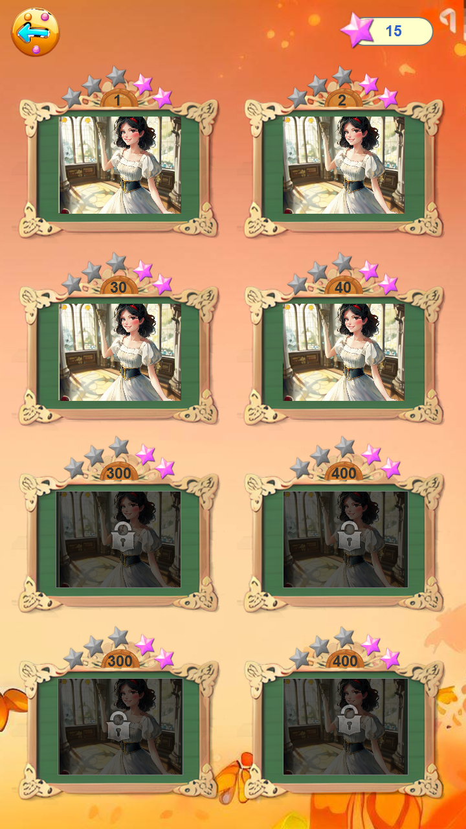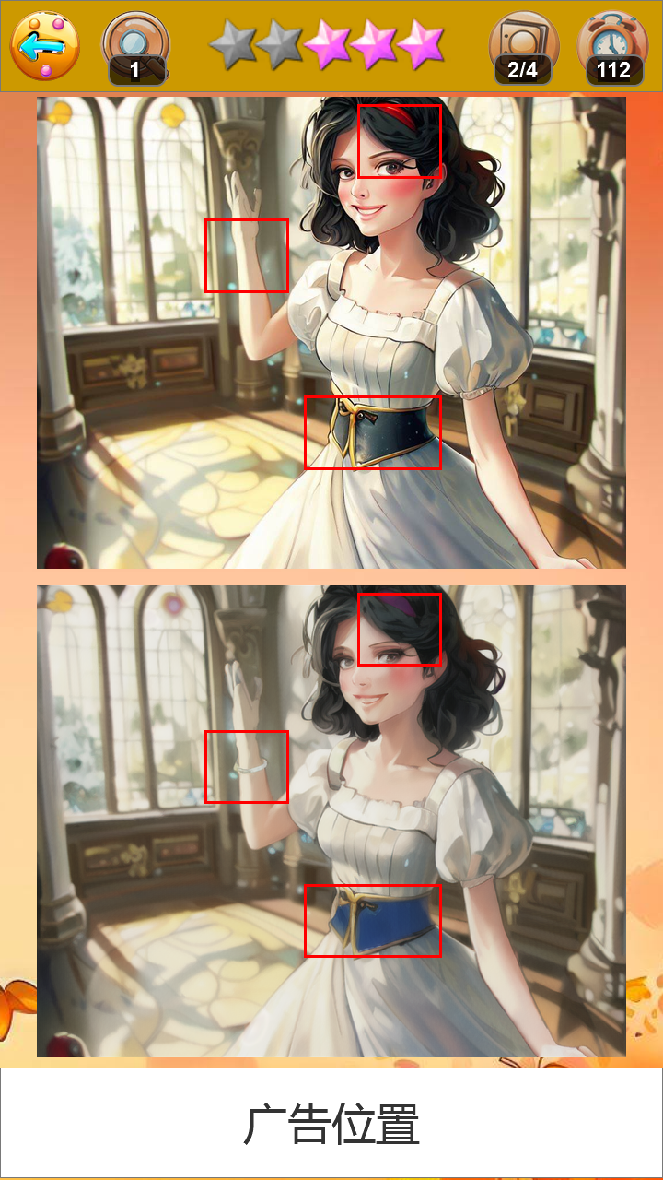

1. 关卡进入条件：上有关通关，下一关才能挑战，不能挑战的处于锁着的状态
2. 关卡序号：读配置，显示当前第几关
3. 关卡挑战时间：挑战开始后有个倒计时时间，倒计时时间到了挑战失败，倒计时时间读配置，单位秒
4. 关卡星级：用来评价玩家关卡完成的程度，最大星级5星，初始5星，
5. 掉星规则：
   1. 一，玩家每点错一次掉1星。
   2. 二，随着倒计时时间减少，会掉星，
6. 星星总数：该星数=成功通关的所有关卡获得的星数总和
7. 找茬区域：两张相似的图，在某些相同位置会有不同的画面，玩家点击这个区域，就算找对一处，所有区域都找出来算挑战成功。
8. 放大镜工具：
   1. 每一次关卡，都有一次使用放大镜的机会，放大镜可以系统帮助玩家找到一处还没有找到的画面不同的地方。
   2. 玩家点击放大镜，前3次只需要分享，就可以使用放大镜。
   3. 从第4次开始要看广告才能使用。

# 界面显示与操作逻辑

## 关卡选择界面



* 总星数：星星图标+背景底+数字
* 返回按钮：点击直接返回上一个界面
* 关卡列表：按照关卡序号排列，每次打开默认位置到还没有挑战的但可以挑战的关卡。
* 关卡展示
  + 背景底
  + 展示图：读配置
  + 关卡数：读关卡序号
  + 关卡星级：5星，初始是灰五星，挑战成功获得几星就有几个量星
  + 不可挑战的状态：不能挑战的关卡在展示图上加黑色遮罩并加上一个锁的图标，不可挑战的关卡点击没有反馈
  + 可挑战状态：对于可挑战，但还没有挑战过的关卡，加上一个动画，缩放动画，或者上下摇摆动画。

## 关卡界面



* 返回按钮：点击会先弹出确认退出提示
* 放大镜工具按钮：点击会先进入分享界面，如果分享次数够了，就进入看广告界面，分享或者看广告结束，系统自动找到一处不同给玩家标记出来
* 不同数量：这个图标显示的关卡最大不动数多少，和玩家找出了几个不同。点击无效
* 放大镜工具按钮：点击会先进入分享界面，如果分享次数够了，就进入看广告界面，分享或者看广告结束，系统自动找到一处不同给玩家标记出来
* 倒计时图标：只显示倒计时，图标点击无效
* 找茬用图：AB两张尺寸一致，玩家可以在A上找，也可以在B上找，找对了两个图同步标记

### 找茬操作逻辑

玩家在图的区域点击屏幕，判断是否是正确区域

不正确，提示播放不正确的提示音效，并且减一颗星，如果星已经没了就放弃不减了

正确，则两张图同时标记该区域，并播放正确的音效，这个是几个音效随机播放，并且判断多有不同是否找完

不同没有找完：不做反应，玩家而已继续找

都找完了：弹出挑战成功的界面

## 中途退出提示

点击退出按钮弹窗提示

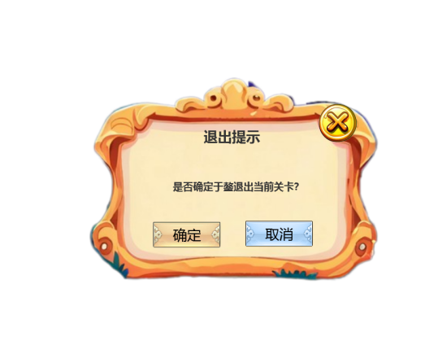

## 结算界面

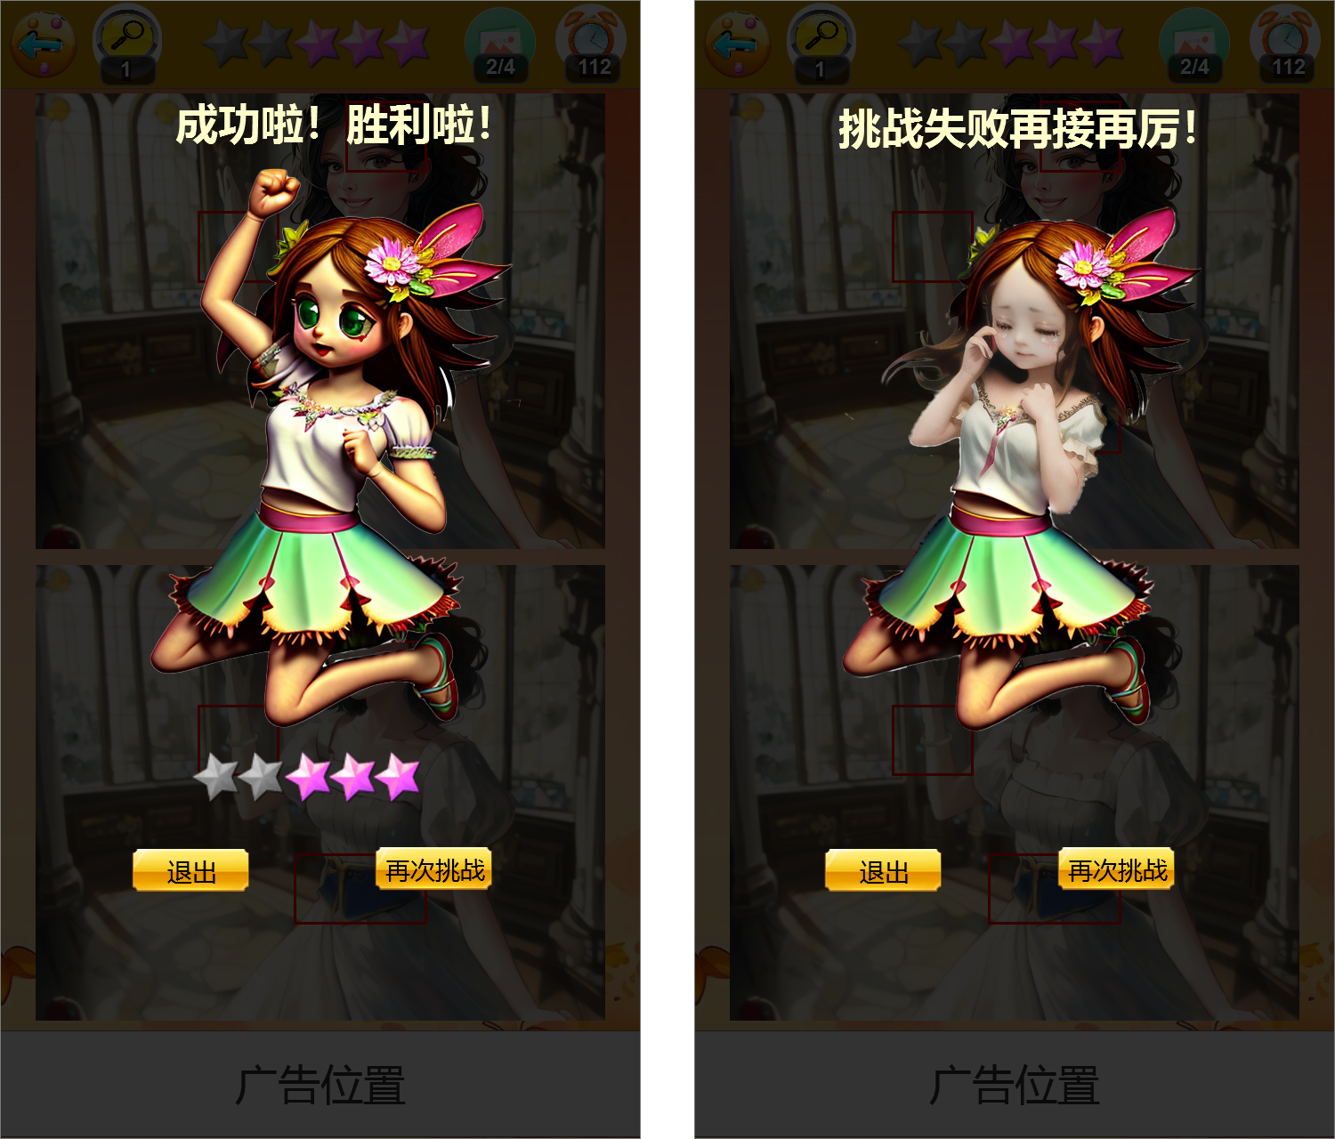

胜利失败的图暂时先随便找一个用，

再次挑战：直接重新进一次当前关卡

下一关：直接跳转的下一关

退出：返回到关卡列表界面

# 关卡编辑器

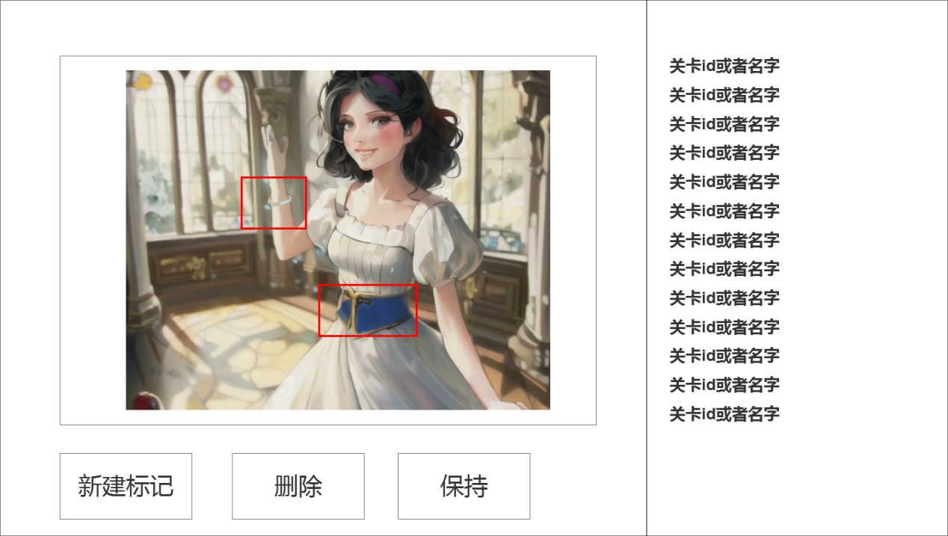

打开插件会自动加载关卡的表的配置，显示关卡列表

点击具体某个关卡，会加载关卡图片，

新建标记：点击会在默认位置出现一个矩形方框，可以用鼠标拖动方框移动位置，也可以通过拖拽调整方框的大小，

删除：可删除选中的方框

保存：保存当前方框的位置数据，存入数据表里